

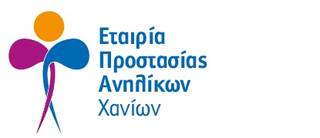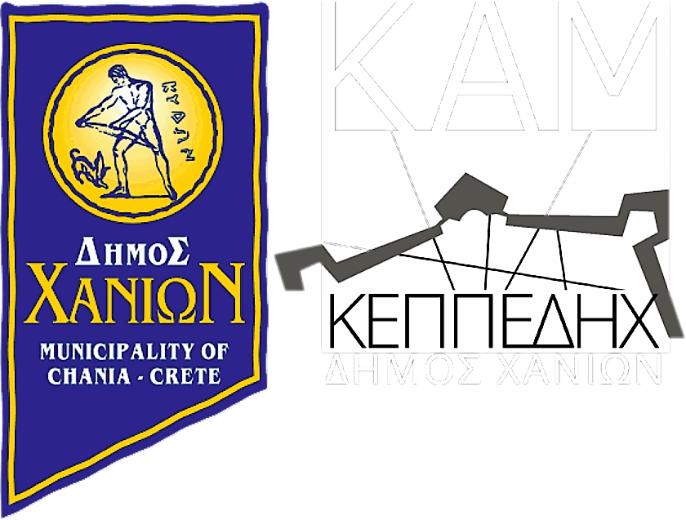

ΠΡΟΣΚΛΗΣΗ

Η Εταιρία Προστασίας Ανηλίκων Χανίων με την Συνδιοργάνωση του Δήμου Χανίων και της ΚΕΠΠΕΔΗΧ- ΚΑΜ, διοργανώνει υπό την Αιγίδα της Εισαγγελίας του Αρείου Πάγου, στις 2 και 3 Δεκεμβρίου 2016, ημέρες Παρασκευή και Σάββατο και ώρες 14:30 – 20:30 και 9:30 -14:30, αντίστοιχα, στον συνεδριακό χώρο του Κέντρου Αρχιτεκτονικής Μεσογείου (Κ.Α.Μ.) στα Χανιά, το 2^{ο} Επιστημονικό της Συνέδριο με θέμα:

«Η ΕΠΑ στο Παρόν και στο Μέλλον:
δρασεισ – καλεσ πρακτικεσ – φιλικη προς το παιδι
δικαιοσυνη»

Παρατίθεται και ο σύνδεσμος (link) για τη δήλωση συμμετοχής στην δεύτερη ημέρα του Συνεδρίου, Σάββατο 3 Δεκεμβρίου 2016.

https://goo.gl/forms/PLNGPbqUwa50fm1F3

Η παρουσία σας θα μας τιμήσει ιδιαιτέρως.

Εκ μέρους του Δ.Σ. της ΕΠΑ Χανίων
Η Πρόεδρος
Αντεισαγγελέας Εφετών Κρήτης

κα. Κωστίδου Μαρία

